Отчёт по лабораторной работе №8
  - Computer Skills for Scientific Writing
Нонога Джинтоба
Содержание

Список иллюстраций

Список таблиц

Цель работы
Изучение возможностей пакета TikZ для создания графических объектов в LaTeX, включая построение графов, графиков функций и фрактальных структур, а также освоение принципов описания изображений в виде кода с использованием узлов, путей, координат, параметрических кривых и итеративных конструкций.

Ход выполнения

Компиляция и проверка задания Exercise 8.2.1 (Graph)
На первом этапе был открыт исходный файл exercise8_1.tex и выполнена его компиляция командой pdflatex.
В процессе компиляции использовался дистрибутив TeX Live 2025 (pdfTeX 3.141592653-2.6-1.40.28). В логе компилятора зафиксировано использование стандартного класса документа article и подключение пакета tikz (графический стек pgf). Также отображается запуск в режиме restricted \write18 enabled.
Начало компиляции показано на скриншоте:
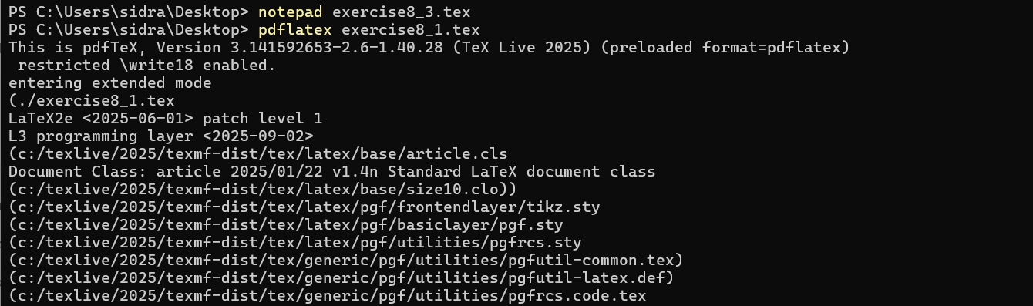
Компиляция exercise8_1.tex (начало)
Завершение компиляции подтверждает успешную генерацию PDF-файла exercise8_1.pdf (1 страница, 24043 байта) и создание файла протокола exercise8_1.log. На первом проходе присутствует стандартное сообщение No file exercise8_1.aux, что характерно для первичной сборки.
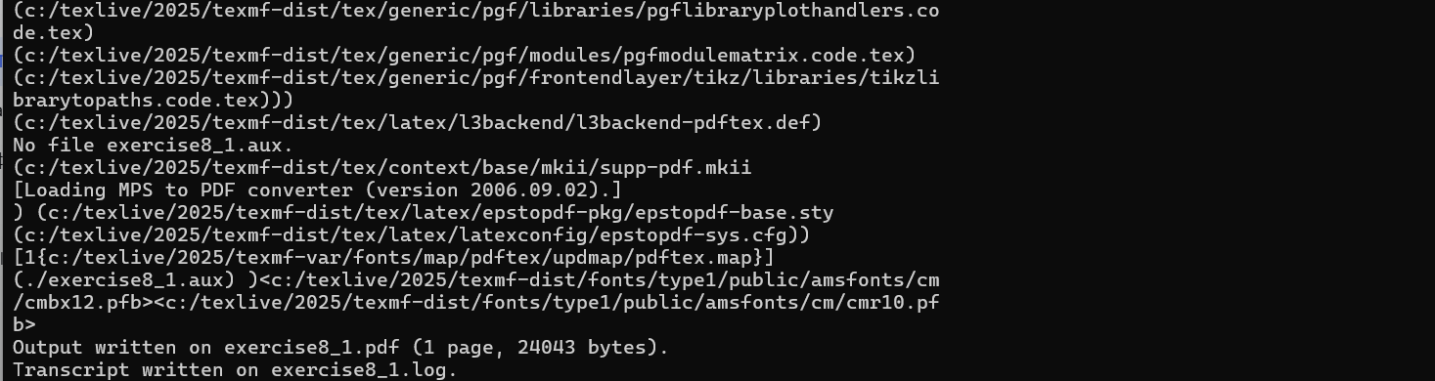
Компиляция exercise8_1.tex (завершение)

Анализ сгенерированного документа Exercise 8.2.1 (Graph)
В итоговом PDF сформирован граф с узлами и подписанными рёбрами, демонстрирующий работу TikZ с:
- размещением вершин (узлы оформлены окружностями);
- построением прямых соединений между узлами командой \draw;
- добавлением числовых меток (веса рёбер) как узлов, расположенных вдоль линий.
Визуально граф содержит внешнюю пятиугольную структуру с вершинами A–E, внутренний узел F и центральный узел Z, соединённые между собой. Числовые значения на рёбрах соответствуют весам связей между вершинами.
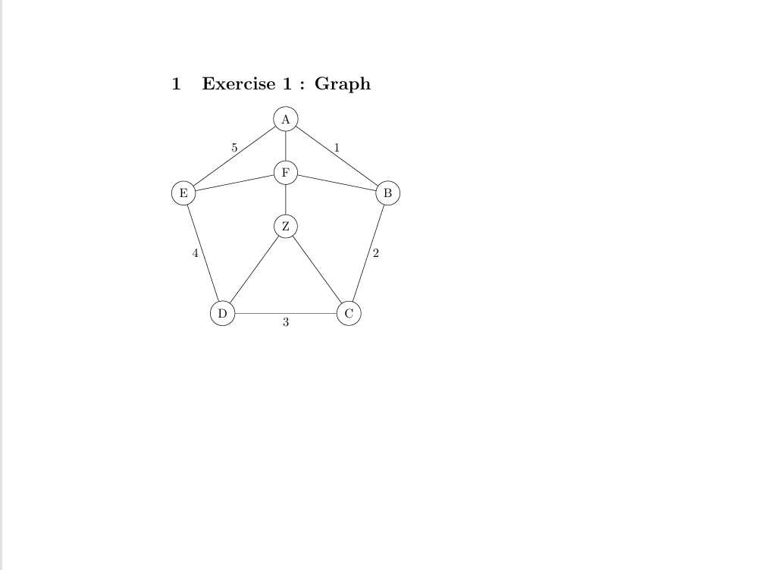
Результат Exercise 8.2.1 (Graph)

Компиляция и проверка задания Exercise 8.2.2 (Plot)
Далее был открыт файл exercise8_2.tex и выполнена его компиляция командой pdflatex.
В процессе компиляции использовался тот же дистрибутив TeX Live 2025, стандартный класс article и пакет tikz. В логе компилятора отображается подключение дополнительных служебных пакетов, обеспечивающих корректную работу с графикой.
Начало компиляции показано на скриншоте:
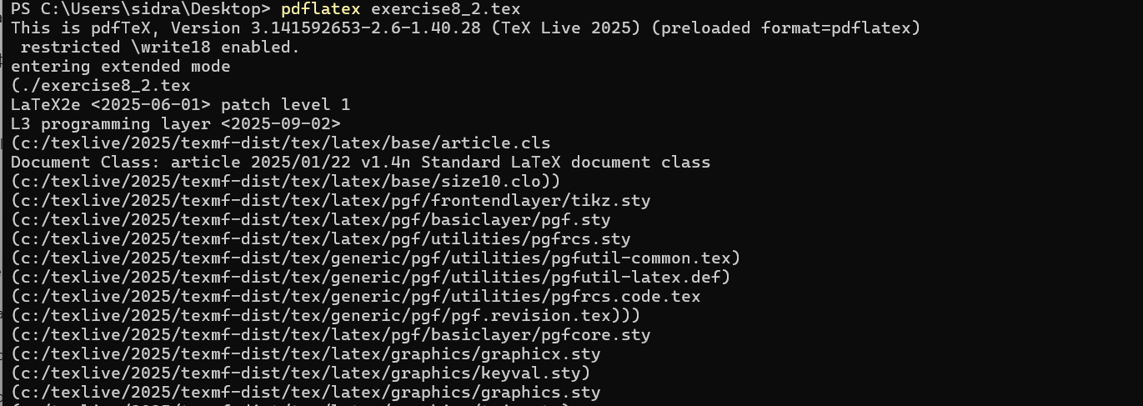
Компиляция exercise8_2.tex (начало)
Компиляция завершилась успешно с созданием PDF-файла exercise8_2.pdf (1 страница, 40935 байт) и файла журнала exercise8_2.log. Сообщение No file exercise8_2.aux является стандартным для первого прохода.
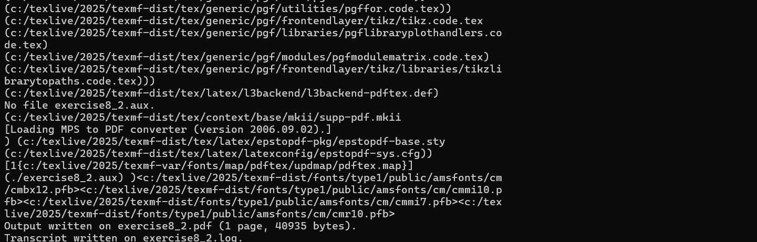
Компиляция exercise8_2.tex (завершение)

Анализ сгенерированного документа Exercise 8.2.2 (Plot)
В итоговом документе построен координатный график, демонстрирующий возможности TikZ по построению функций:
- вычерчены оси координат с подписями $x$ и $y$;
- построены графики функций с использованием команды plot;
- добавлены вспомогательные линии и текстовые подписи.
На рисунке представлены функции y = e^x и y = ln(x), а также линии x = 1 и y = 1, каждая из которых выделена отдельным цветом и подписана непосредственно на графике.
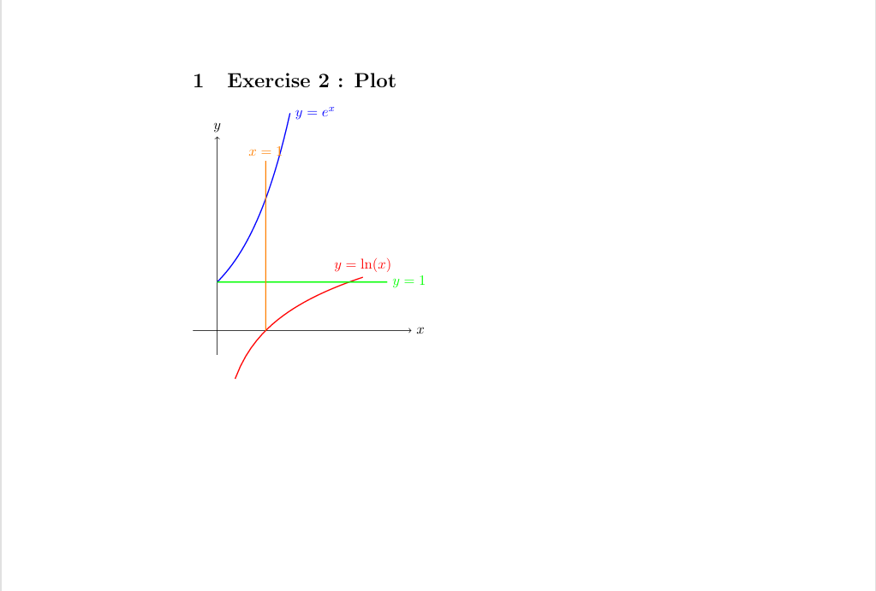
Результат Exercise 8.2.2 (Plot)

Компиляция и проверка задания Exercise 8.2.3 (Sierpinski Carpet)
На заключительном этапе был открыт файл exercise8_3.tex и выполнена его компиляция командой pdflatex.
В процессе компиляции использовался TeX Live 2025, стандартный класс article и пакет tikz. В логе компилятора отображается загрузка модулей PGF/TikZ, необходимых для построения итеративных и рекурсивных структур.
Начальный фрагмент компиляции приведён на скриншоте:
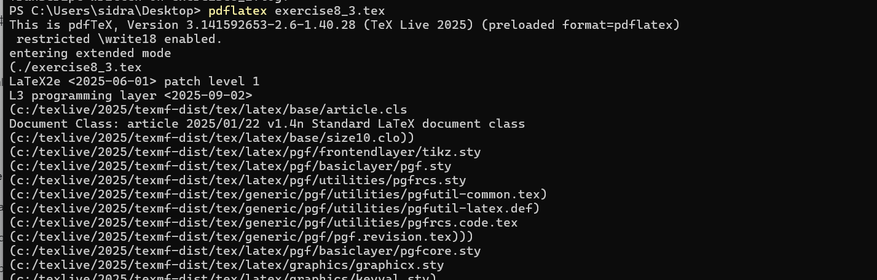
Компиляция exercise8_3.tex (начало)
Компиляция завершилась успешно, о чём свидетельствует создание файла exercise8_3.pdf (1 страница, 20694 байта) и файла exercise8_3.log. Сообщение No file exercise8_3.aux соответствует первому проходу сборки.
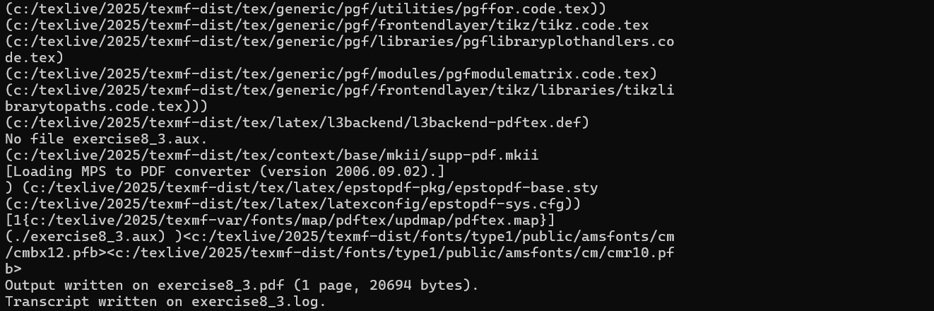
Компиляция exercise8_3.tex (завершение)

Анализ сгенерированного документа Exercise 8.2.3 (Sierpinski Carpet)
В итоговом PDF-документе сформирован фрактал ковёр Серпинского, демонстрирующий расширенные возможности TikZ:
- построение повторяющихся геометрических элементов;
- использование масштабирования и симметрии;
- формирование сложных фигур на основе простых базовых примитивов.
Полученный рисунок представляет собой чёрный квадрат с регулярной системой «вырезов», соответствующей классической структуре ковра Серпинского.
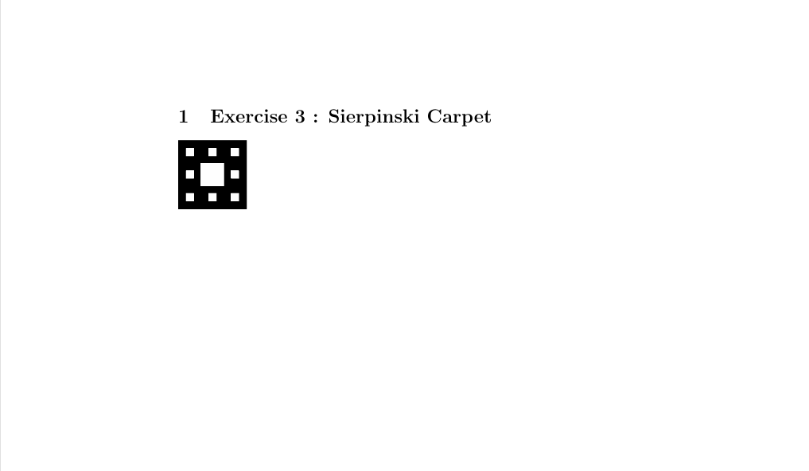
Результат Exercise 8.2.3 (Sierpinski Carpet)

Вывод
В ходе выполнения работы были успешно изучены и отработаны следующие возможности TikZ:
- подключение пакета tikz и организация графических объектов в среде tikzpicture;
- построение графов с использованием узлов (node) и соединяющих их рёбер (draw), включая размещение подписей и весов рёбер;
- построение графиков математических функций с заданной областью определения, добавлением осей координат, вспомогательных линий и подписей;
- использование параметров domain, samples и цветового оформления при визуализации функций;
- реализация итеративных и рекурсивных структур на примере фрактала «ковёр Серпинского»;
- компиляция документов с помощью pdflatex и анализ логов сборки.
Все задания были корректно скомпилированы в среде TeX Live 2025, полученные PDF-документы соответствуют поставленным требованиям и наглядно демонстрируют основные приёмы работы с графикой в LaTeX с использованием TikZ.

